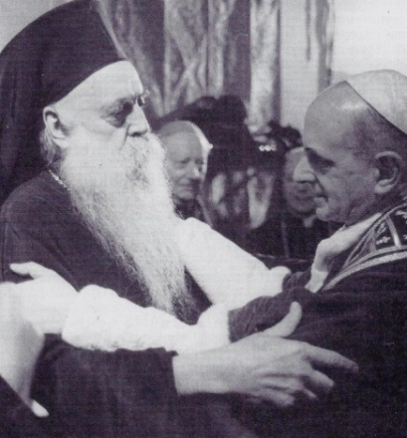

27 Octobre 1986 Jean Paul II à Assise
1964 : Rencontre de Paul VI et Athéngoras

SEMAINE DE L’UNITE DES CHRETIENS

- Jeudi 18 janvier : Dans le cadre de la semaine de l’Unité des Chrétiens, le Groupe de réflexion sur les Eglises Chrétiennes propose une rencontre sur le thème de la prière à 18h30 au Centre St Germain

- Jeudi 25 janvier : Rencontre sur le thème « Rituels et Sacrements du Judaïsme au Christianisme » avec Gérard GUILLAUME et Georges FELDMAN à 19h30 au Centre St Germain.
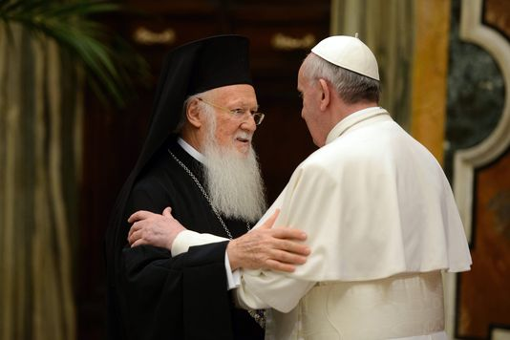
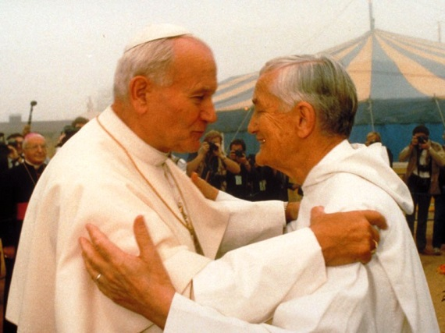
20 Septembre 2O16 : rencontre interreligieuse
à Assise avec le Pape François
23 Mars 2001 : Vatican, rencontre Frère Roger et Jean Paul II

